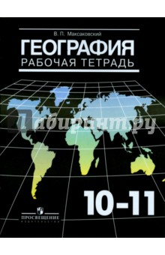
Рабочие тетради для 11 класса на 2017-2018 учебный год

География
Рабочая тетрадь 10-11 класс
Автор: Максаковский В.П.
Издательство: Просвещение
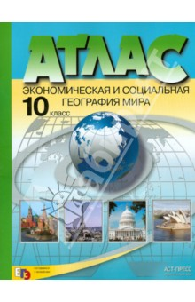
Атлас + Контурные карты
«Экономическая и социальная география мира» 10-11 класс
Автор: Кузнецов А. П.
Издательство: АСТ-Пресс

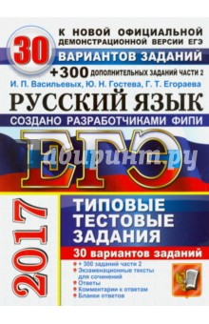
Русский язык

Автор: Васильевых И.П., Егораева Г.Т., Гостева Ю.Н.
Издательство: Экзамен, 2017 г.
Серия: ЕГЭ. 30 вариантов. Типовые тестовые задания
Жанр: ЕГЭ по русскому языку и др.

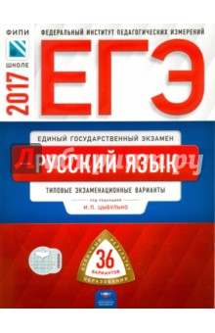

Автор: Цыбулько И.П., Васильевых И. П.,
Дощинский Р. А.
Издательство: Национальное образование, 2017 г.
Серия: ЕГЭ. ФИПИ - школе
Жанр: ЕГЭ по русскому языку и др.

